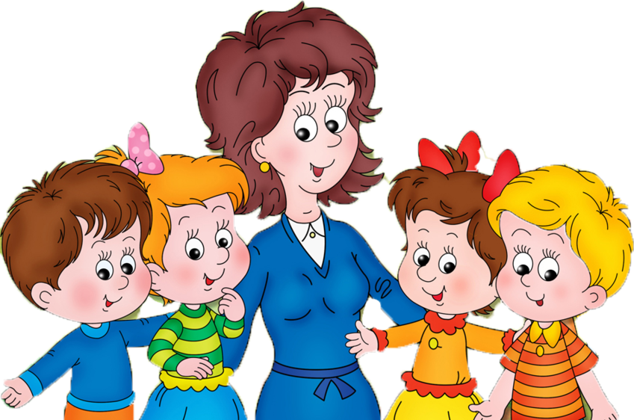
«Игры – упражнения
на развитие коммуникативных
способностей детей 2-3 лет»

Консультация для родителей

Общение является одним из условий психического развития ребенка. Оно сказывается на результатах всех важнейших видов деятельности: учебу, труд, игру и т.д.
Поэтому только путем специально организованного обучения и воспитания можно достичь значительных успехов в развитии общения.
В возрасте 2-3 лет все большее значение приобретает общение со сверстниками. Это связано с тем, что возникает содержательное общение сверстников на равных.
Именно с момента, когда начинает проявляться интерес к другому ребенку, нужно учить детей общаться друг с другом. В целях развития общения детей взрослый:
- помогает ребенку увидеть в сверстнике человека;
- организует совместные игры детей;
- учит доброжелательному общению;
-поощряет привлечение внимания к сверстникам, называет по имени, ласковым словом и т.п.
Рассмотрим несколько вариантов игр, направленных на формирование навыков общения у детей раннего возраста.

Игра «Ласковое имя»
Цель: учить взаимодействовать друг с другом, называть имя другого ребенка.
Дети встают в круг, каждый из них по очереди выходит в центр. Все остальные дети при помощи взрослого называют варианты ласкового имени ребенка, стоящего в центре круга.

Игра «Кто пришел к нам в гости?»
Цель: способствовать развитию самоуважения детей; активизировать доброжелательное отношение детей к сверстникам.
Взрослый отводит в сторону двоих-троих детей из группы и договаривается с ними о том, что они будут изображать животных, которые придут в гости к ребятам. Дети решают, каких животных они будут изображать.
Дети встают в круг. Гости по очереди входят в круг. Взрослый говорит детям: «Посмотрите, какой замечательный зверь к нам пришел, какие у него глазки, как он красиво движется и т.п.» Детям необходимо догадаться, какие звери к ним пришли.

Игра «У птички болит крылышко»
Цель: способствовать формированию у детей умения любить окружающих.
Один из детей превращается в птичку, у которой болит крылышко. Он старается показать, что он грустит. Ведущий предлагает ребятам «пожалеть птичку». Первым «жалеет» ее сам ведущий, который надевает на руку куклу-котенка и его лапками гладит «птичку» со словами: «Птичка … (Саша, Маша) хорошая». Затем другие дети надевают куклу-котенка на руку и тоже «жалеют птичку».

Игра «Наше солнце»
Цель: способствовать объединению и взаимодействию детей в группе.
Взрослый рисует на ватмане большой круг. Затем обрисовывает ладони детей, создавая таким образом лучики солнца. При помощи взрослого дети раскрашивают нарисованные ладошки. В итоге получается красивое разноцветное солнце, которое вывешивается в группе.

Игра «Кто лучше разбудит»
Цель: способствовать формированию у детей умения любить окружающих.
Один ребенок превращается в кошечку и засыпает – ложиться на коврик в центре группы. Ведущий просит детей по очереди будить «спящую кошечку». Желательно делать это по-разному (разными словами и прикосновениями), но всякий раз ласково. В конце упражнения дети все вместе решают, кто «будил кошечку» наиболее ласково.

Игра «Звериное пианино»
Цель: развивать у детей умение сотрудничать.
Дети садятся на корточки в одну линию. Они – клавиши пианино, которые звучат голосами разных животных. Ведущий раздает детям карточки с изображениями животных, голосами которых будут звучать «клавиши» (кошка, собака, свинья, мышка и т.д.). Потом взрослый дотрагивается до головок детей, как будто нажимает клавиши. Клавишам нужно звучать голосами соответствующих животных.

Игра «Паровозик»
Цель: учить ребенка отзываться на свое имя, запоминать имена сверстников, действовать по показу и словесной инструкции.
Взрослый объясняет детям, что сейчас они будут играть в паровозик. Главным паровозом будет взрослый, а вагончиками – дети. Он поочередно подзывает к себе детей, эмоционально комментируя происходящее: «Я буду паровозом, а вы вагончиками.
«Петя, иди ко мне, становись за мной, держи меня за пояс, вот так. Теперь, Ваня, иди сюда, встань за Петей, держи его за пояс». После того как все дети выстроились, «поезд» отправляется в путь. Взрослый, имитируя движение паровоза «Чух - чух, у-у-у!», побуждает детей повторить их.

Игра «Передай мяч»
Цель: учить взаимодействовать со сверстниками.
Дети стоят напротив друг друга. Взрослый показывает детям, как нужно правильно удерживать и передавать мяч другому ребенку, называя его по имени («Держи, Петя!»). Игра эмоционально поддерживается взрослым.

Игра «Ласковый ребенок»
Цель: продолжать учить детей подражать эмоционально-тактильным и вербальным способам взаимодействия с партнером.
Дети сидят на стульях полукругом перед взрослым. Он вызывает к себе одного из детей и показывает, как можно его обнять, прислониться, смотреть в глаза, улыбаться. «Ах, какой хороший Саша, иди ко мне. Я тебя обниму, вот так. Посмотрите детки, как я обнимаю Сашу, вот так. Я ласковая». Затем взрослый приглашает еще одного ребенка к себе и предлагает ему повторить все свои действия, эмоционально акцентируя каждое действие ребенка и при необходимости оказывая ему помощь. В конце игры взрослый подчеркивает, все действия ребенка: «Ваня обнял Сашу, посмотрел ему в глазки, улыбнулся. Вот какой Ваня, ласковый ребенок!» Затем взрослый поочередно вызывает оставшихся детей и игра повторяется.

Подготовил воспитатель Шалыгина М.И

